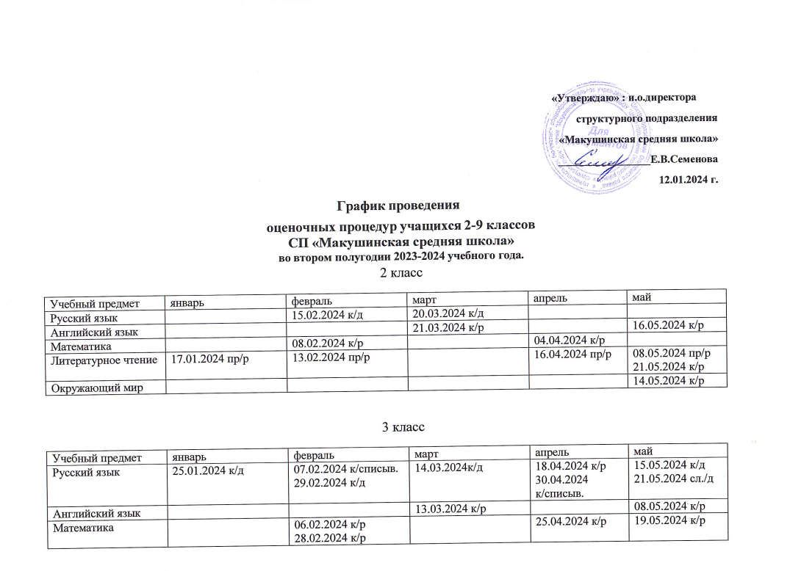
Литературное чтение |  | 15.02.2024 пр/р | 19.03.2024 пр/р | 09.04.2024 пр/р  24.04.2024 к/р | 14.05.2024 пров. навык. чт.
Окружающий мир |  | 14.02.2024 пр/р |  |  | 13.05.2024 к/р
ИЗО |  |  |  | 26.04.2024 индив. проект
Технология |  |  |  |  | 16.05.2024 индивид проект

4 класс
предмет | январь | февраль | март | апрель | май
Русский язык |  | 06.02.2024 к/д |  | 23.04.2024 ВПР 1ч.  25.04.2024 ВПР  2 ч.
Математика |  | 01.02.2024 к/р |  | 04.04.2024 к/р | 14.05.2024 ВПР
Английский язык язык |  |  | 21.03.2024 к/р |  | 16.05.2024 к/р
Литературное чтение | 24.01.2024 пр/р | 15.02.2024 пр.навык.чт. | 20.03.2024 пр/р |  | 15.05.2024 у/р
Окружающий мир |  |  |  | 18.04.2024 ВПР | 21.05.2024 пр/р

5 класс
предмет | январь | февраль | март | апрель |  | май
Русский язык | 16.01.2024 к/соч. | 06.02.2024 к/р  14.02.2024 к/изл. | 14.03.2024 к/р | 11.04.2024 к/д  23.04.2024 ВПР |  | 15.05.2024 к/р
Математика |  | 08.02.2024 к/р |  | 24.04.2024 к/р |  | 14.05.2024 ВПР
Немецкий язык | 18.01.2024 к/р | 13.02.2024 к/р |  | 16.04.2024 к/р |  | 08.05.2024 к/р
Литература | 17.01.2024 к/соч. |  |  |  |  | 16.05.2024 к/р
Биология | 23.01.2024 к/т |  |  | 25.04.2024 ВПР |  | 21.05.2024 к/р
История |  |  |  |  |  | 07.05.2024 ВПР  20.05.2024 к/р
География |  |  | 22.03.2024 к/р |  |  | 17.05.2024 к/р
Физическая культура |  |  | С 18.03 по 27.03.2024 сдача нормативов
Музыка |  |  |  | 18.04.2024 проект

6 класс
предмет | январь | февраль | март | апрель |  | май
Русский язык | 09.01.2024 к/р  23.01.2024 к/изл. | 01.02.2024 к/р  28.02.2024 к/р | 12.03.2024 к/соч | 23.04.2024 ВПР |  | 17.05.2024 к/р
Математика | 30.01.2024 к/р |  |  | 04.04.2024 к/р |  | 14.05.2024 ВПР
Немецкий язык |  | 06.02.2024 к/р  29.02.2024 к/р | 19.03.2024 к/р | 16.04.2024 к-/р |  | 07.05.2024 к/р
Литература | 31.01.2024 к/р |  |  |  |  | 15.05.2024 к/р
Биология |  |  |  |  |  | 21.05.2024 к/р
История |  |  |  |  |  | 16.05.2024 к/р
Обществознание |  |  | 06.03.2024 к/р |  |  | 08.05.2024 итог. тест
География |  | 09.02.2024 к/р | 15.03.2024 к/р |  |  | 10.05.2024 к/р
Физическая культура |  |  | С 18.03 по 27.03.2024 сдача нормативов
Музыка |  |  |  | 11.04.2024 тест

7 класс
предмет | январь | февраль | март | апрель | май
Русский язык | 09.01.2024 к/р | 15.02.2024 к/д |  | 23.04.2024 ВПР | 16.05.2024 к/р
Алгебра |  | 07.02.2024 к/р | 13.03.2024.к/р |  | 08.05.2024 к/р
Геометрия |  | 06.02.2024 к/р | 05.03.2024 к/р | 25.04.2024 к/р | 14.05.2024 ВПР  ПО МАТЕМАТИКЕ
Немецкий язык | 16.01.2024 к/р  31.01.2024 к/р |  | 06.03.2024 к/р | 30.04.2024 к/р | 07.05.2024 к/р
Литература | 11.01.2024 к/р |  |  | 17.04.2024 к/р
Биология |  | 09.02.2024 к/р |  | 08.04.2024 к/р | 20.05.2024 к/р
Информатика |  |  |  |  | 15.05.2024 к/р
Физика | 23.01.2024 к/р | 20.02.2024 к/р |  | 09.04.2024 к/р | 17.05.2024 к/р  21.05.2024 к/р
История |  |  |  | 20.03.2024 к/р
Обществознание |  |  | 21.03.2024 к/р |  | 02.05.2024 к/т
География |  |  | 04.03.2024 к/р |  | 13.05.2024 к/р
Физическая культура |  |  | С 18.03 по 27.03.2024 сдача нормативов
Музыка |  |  |  |  | 10.05.2024 к/т
Технология |  | 29.02.2024 к/р |  | 24.04.2024 к/р
8 класс
предмет | январь | февраль | март | апрель | май
Русский язык | 19.01.2024 к/р | 08.02.2024 к/соч. | 21.03.2024 к/соч. | 23.04.2024 ВПР | 10.05.2024 итог.к/р
Алгебра | 24.01.2024 к/р | 14.02.2024 к/р | 13.03.2024 к/р | 17.04.2024 к/р | 14.05.2024 ВПР ПО МАТЕМАТИКЕ
Геометрия | 23.01.2024 к/р | 27.02.2024 к/р |  | 30.04.2024 к/р | 16.05.2024 к/р
Немецкий язык | 17.01.2024 к/р | 28.02.2024 к/р |  | 02.04.2024 к/р  16.04.2024 к/р | 07.05.2024 к/р
Литература | 18.01.2024.к/р |  | 14.03.2024.к/р
Биология |  | 02.02.2024 к/р |  | 26.04.2024 к/р | 06.05.2024 к/р
Химия | 31.01.2024 к/р |  | 07.03.2024 к/р |  | 15.05.2024 к/р
Информатика |  |  |  |  | 21.05.2024 к/р
Физика |  | 13.02.2024 к/р | 12.03.2024 к/р |  | 20.05.2024 к/р
История |  | 15.02.2024 к/т |  | 18.04.2024 к/т | 02.05.2024 итог.к/р
Обществознание |  |  |  |  | 17.05.2024 итог. к/р
География |  |  |  |  | 13.05.2024
Физическая культура |  |  | С 18.03 по 27.03.2024 сдача нормативов
Технология |  |  | 06.03.2024 к/р |  | 03.05.2024 к/р
Музыка |  |  |  | 05.04.2024 к/т

9 класс
предмет | январь | февраль | март | апрель | май
Русский язык |  | 27.02.2024 к/р |  |  | 16.05.2024 итог.к/р
Родной язык
Родная литература |  |  |  |  | 17.05.2024 итог.к/р.
Алгебра | 24.01.2024. к/р | 14.02.2024. к/р | 06.03.2024 к/р | 17.04.2024 диагност./р
Геометрия |  | 06.02.2024 к/р | 05.03.2024 к/р
Немецкий язык | 25.01.2024 к/р | 13.02.2024 к/р  28.02.2024 к/р |  | 04.04.2024 к/р  24.04.2024 к/р | 14.05.2024 к/р
Второй иностранный язык (английский) |  |  | 27.03.2024 к/р |  | 10.05.2024 к//р
Литература |  |  | 12.03.2024. к/р | 09.04.2024 к/р  16.04.2024 к/соч | 15.05.2024 итог.к/р
Биология |  |  | 13.03.2024 к/р |  | 08.05.2024 к/р
Химия |  | 15.02.2024 к/р
Информатика |  |  | 01.03.2024 к/р |  | 03.05.2024 к/т
Физика |  |  | 07.03.2024 к/р | 25.04.2024 к/р | 02.05.2024 к/р
История |  |  |  | 05.04.2024 к/т  23.04.2024 к/т | 21.05.2024 к/р
Обществознание |  |  |  |  | 13.05.2024 к/р
География |  |  |  |  | 20.05.2024 к/р
Физическая культура |  |  | С 18.03 по 27.03.2024 сдача нормативов

